# LAPORAN APLIKASI MEMBUAT APLIKASI CRUD PHPMYSQL PADA KARTU PENCARI KERJA Disusun untuk memenuhi syarat mengikuti ujian kompetensi kejuruan pada kompetensi keahlihan Rekayasa Perangkat Lunak Disusun Oleh: HUMAIRAH PRATIWI NISN: 0077489986 REKAYASA PERANGKAT LUNAK SMK NEGERI 1 KARANG BARU TAHUN 2024

# LEMBAR PERSETUJUAN

**APLIKASI PENDATAAN WILAYAH**

**DISUSUN OLEH:**  
  
HUMAIRAH PRATIWI  
**NISN: 0077489986**  
  
Telah disetujui oleh Guru pembimbing pada tanggal   
Untuk dipertanggung jawabkan di depan penguji   
Kompetensi Keahlihan Rekayasa Perangkat Lunak  
SMK Negeri 1 Karang Baru  
  
  
  
Mengetahui:

Kepala Kompetensi Keahlihan Guru Pembimbing  
Rekayasa Perangkat Lunak  
  
  
  
  
**Safrizal, S.ST** **Ahmadi Muslim,M.P**  
NIP.19870530 201003 1 001 NIP.198605052014031 003

Kepala Kompetensi Keahlihan Guru Pembimbing  
Rekayasa Perangkat Lunak  
  
  
  
  
  
**Safrizal, S.ST** **Ahmadi Muslim,M.P**  
NIP.19870530 201003 1 001 NIP.19860505 201403 1 003

# BAB I ANALISIS KEBUTUHAN APLIKASI PENDATAAN WILAYAH

**A. Kuesioner Analisis Kebutuhan Aplikasi Pendataan Wilayah**

**Bagian 1: Data Responden**

Nama :

Jabatan :

Instansi :

Lama bekerja di lokasi :

* < 1 tahun
* 1-3 tahun
* 3-8 tahun
* > 8 tahun

**Bagian 2: Penggunaan Teknologi**

Gawai gadget apakah yang anda miliki (bisa memilih lebih dari satu) ?

* Laptop/notebook
* PC
* Tablet
* Smartphone

Seberapa sering Anda menggunakan Laptop/PC ?

* Setiap hari
* Beberapa kali dalam seminggu
* Kurang dari sekali dalam seminggu
* Kurang dari sekali dalam sebulan

Seberapa sering Anda menggunakan smartphone ?

* Setiap hari
* Beberapa kali dalam seminggu
* Kurang dari sekali dalam seminggu

**Bagian 3: Aktivitas Kartu Pencari kerja:**

Kegiatan apa yang paling sering anda lakukan di kartu pencari kerja? (beri tanda centang semua yang sesuai)

* Melamar pekerjaan di perusahaan atau instansi
* Mencari informasi lowongan pekerjaan di Dinas Ketenagakerjaan (Disnaker)
* Mengikuti program pelatihan atau sertifikasi kerja
* Memperbarui status pekerjaan
* Memperpanjang masa berlaku kartu  
  Sebutkan aktivitas yang dapat dilakukan pemegang Kartu Pencari Kerja setelah mendapatkan kartu tersebut! (beri tanda centang semua yang sesuai)
* Melamar pekerjaan di perusahaan atau instansi yang mempersyaratkan Kartu AK-1.
* Mengakses informasi lowongan kerja yang tersedia di Dinas Ketenagakerjaan.
* Mengikuti pelatihan kerja atau program peningkatan keterampilan yang diselenggarakan pemerintah.
* Melaporkan status pekerjaan secara berkala ke Disnaker jika belum bekerja atau jika sudah mendapatkan pekerjaan.

**Bagian 4 : Kendala yang dihadapi:**

Apa saja kendala yang sering anda hadapi saat menggunakan kartu pencari kerja? (beri tanda centang semua yang sesuai)

* Kurangnya Integrasi Digital
* Kurangnya Notifikasi dan Pengingat Otomatis
* Keterbatasan dalam Pencarian Cepat
* Pengelolaan yang tidak efesien dan menghabiskan waktu

Fitur apa yang paling anda harapkan dari aplikasi kartu pencari kerja? (beri tanda centang 3 fitur teratas)

* Pendaftaran dan Perpanjangan Online
* Pengajuan Pelatihan atau Sertifikasi
* E-Kartu (Kartu Digital)
* Penilaian dan Feedback Lowongan Kerja
* Pengingat Masa Berlaku Kartu
* Sistem Notifikasi dan Pengumuman

Seberapa sering anda menggunakan smartphone atau tablet ?

* Setiap hari
* Beberapa kali dalam seminggu
* Sekali dalam seminggu
* Kurang dari sekali dalam seminggu

**Bagian 5: Preferensi Terhadap Aplikasi**

Desain tampilan aplikasi seperti apa yang anda sukai ? (beri tanda centang semua yang sesuai)

* Tampilan Sederhana dan Minimalis
* Warna yang Tenang dan Profesional
* Navigasi yang Mudah
* Dashboard Beranda yang Informatif

Fitur tambahan yang menurut anda dapat meningkatkan kualitas aplikasi kartu pencari kerja ? (beri tanda centang semua yang sesuai)

* Fitur Konektivitas dengan Perusahaan
* Penilaian Kesesuaian Lowongan Kerja
* Fitur Portofolio Digital
* Sistem Pemberitahuan Jadwal Wawancara

**Bagian 4: Saran dan Masukkan**

Apakah ada saran atau masukkan lain yang ingin anda sampaikan terkait pengembangan aplikasi kartu pencari kerja ?

**B. Daftar Pertanyaan Wawancara  
Bagian 1: Pengalam dan Kebutuhan Umum**

* Apa aktivitas utama yang Anda lakukan setiap hari terkait dengan pencarian kerja?
* Apakah Anda merasa membutuhkan lebih banyak informasi atau pelatihan untuk meningkatkan peluang kerja Anda? Jika ya, jenis informasi atau pelatihan seperti apa?
* Bagaimana cara Anda mengatur dan melacak pengajuan lamaran pekerjaan yang sudah Anda kirimkan?

**Bagian 2: Fitur dan Fungsi yang Diinginkan**

* Fitur apa yang Anda anggap paling penting dalam aplikasi Kartu Pencari Kerja?
* Apakah Anda membutuhkan fitur yang memungkinkan Anda untuk membuat dan mengunggah CV atau portofolio langsung dari aplikasi?
* Sejauh mana aplikasi harus menyediakan sistem verifikasi lowongan kerja agar Anda bisa lebih yakin tentang keabsahannya?

**Bagian 3: Antarmuka Pengguna dan Pengalaman**

* Apakah Anda ingin aplikasi ini bisa terintegrasi dengan sistem pelaporan pemerintah untuk memberikan update tentang status pencari kerja?
* Bagaimana jika aplikasi memiliki integrasi dengan sistem verifikasi pekerjaan yang memungkinkan pencari kerja mengonfirmasi posisi mereka setelah diterima kerja?

**Bagian 4: Masukan dan saran**

* Apa saran Anda agar aplikasi ini lebih user-friendly dan bermanfaat bagi pencari kerja seperti Anda?

**C. Dokumen Observasi**

1. **Formulir dengan google form**

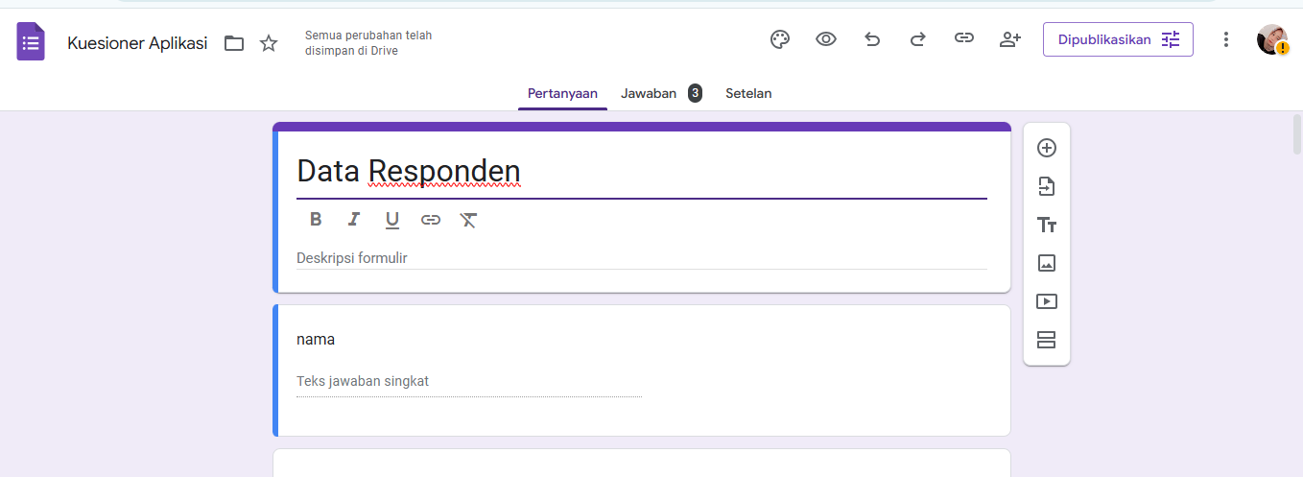

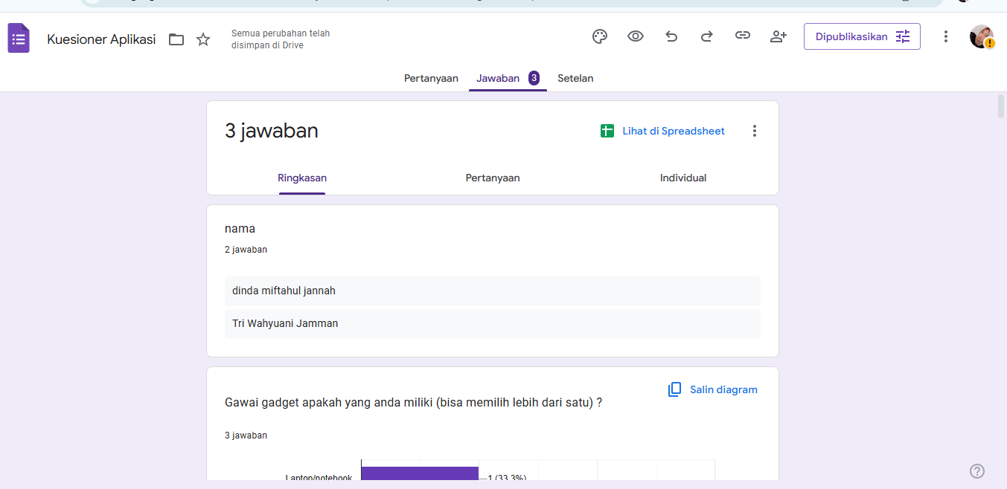

1. **Dokumentasi pengisian formulir**

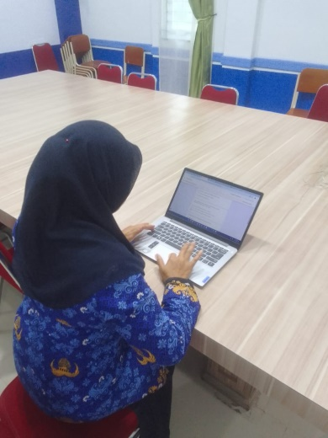 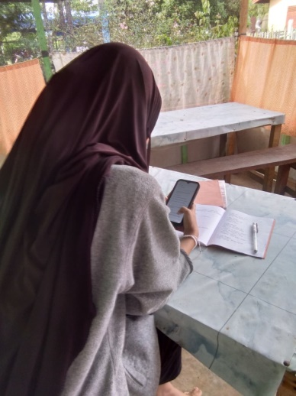

1. **Hasil pengisian formulir**

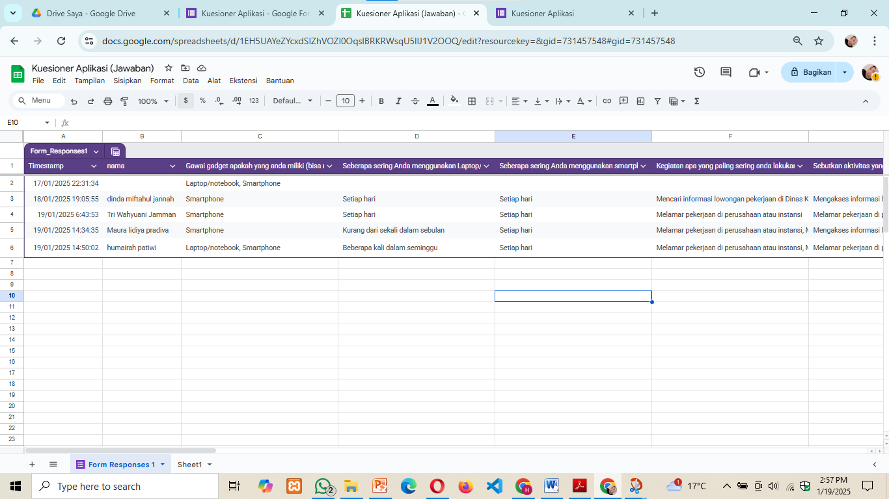

**Rekapitulasi Observasi**

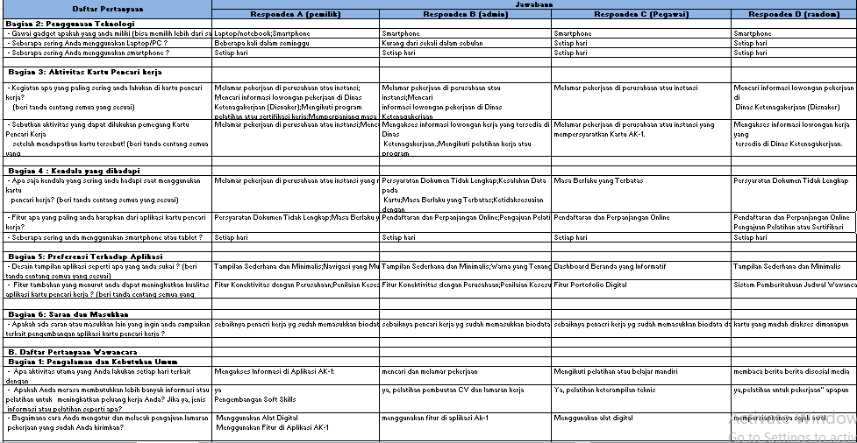

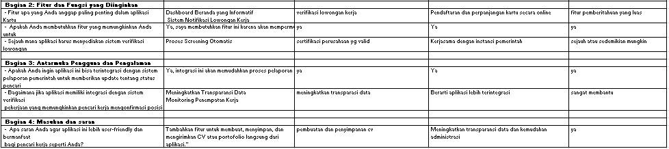

**D. Hasil Analisis Aplikasi**

|  |  |  |  |  |  |  |  |  |
| --- | --- | --- | --- | --- | --- | --- | --- | --- |
|  |  |  |  |  |  |  |  |  |
|  | **Fitur** | **Pendukung** | **Urgensi/Tingkat kepentingan** | | | | | |
|  | **Create** | **Read (tampil)** | **Update** | **Delete** | **Printout** | **Pencarian** |
|  | Login | email password |  | perlu  perlu |  |  |  |  |
|  |
|  | Dasboard | admin pencari kerja riwayat pekerjaan laporan |  | perlu perlu perlu perlu |  |  |  |  |
|  | pengguna/admin | nama lengkap username password | perlu perlu perlu | perlu perlu perlu | perlu perlu perlu | perlu perlu perlu | perlu perlu perlu | perlu perlu perlu |
|  | pencari kerja | nik informasi pribadi kontak pendidikan keahlian | perlu perlu perlu perlu perlu | perlu perlu perlu perlu perlu | perlu perlu perlu perlu perlu | perlu perlu perlu perlu perlu | perlu perlu perlu perlu perlu | perlu perlu perlu perlu perlu |
|  | Riwayat pekerjaan | no nama pencai kerja perusahaan posisi tanggal mulai tanggal selesai | perlu perlu perlu perlu perlu perlu | perlu perlu perlu perlu perlu perlu | perlu perlu perlu perlu perlu perlu | perlu perlu perlu perlu perlu perlu | perlu perlu perlu perlu perlu perlu | perlu perlu perlu perlu perlu perlu |
|  | Laporan | tanggal mulai tanggal akhir ekspor data | perlu perlu perlu | perlu perlu perlu | perlu perlu perlu | perlu perlu perlu | perlu perlu perlu | perlu perlu perlu |
|  | cetak |  |  |  | perlu | perlu | perlu | perlu |

**E. Matriks**

|  |  |  |  |  |  |
| --- | --- | --- | --- | --- | --- |
| **No** | **Fitur/Fungsionalitas** | **Deskripsi Singkat** | **Prioritas** | **Tingkat Kepentingan** | **Keterangan** |
| 1 | **Login dan Registrasi** | Melindungi data pengguna, memastikan akses hanya oleh pengguna yang berwenang. | Tinggi | Sangat Penting | Keamanan harus diterapkan untuk memastikan akun pengguna tetap rahasia, dengan fitur pemulihan password dan autentikasi berlapis. |
| 2 | **Pengelolaan Kartu AK-1** | Menginput, memperpanjang, dan mengupdate status Kartu AK-1 secara online. | Tinggi | Sangat Penting | Fitur ini untuk pengelolaan data AK-1 yang langsung terintegrasi dengan sistem pemerintah. Harus ada notifikasi otomatis untuk masa berlaku kartu. |
| 3 | **Pencarian Lowongan Kerja** | Menampilkan lowongan kerja yang sesuai dengan profil pengguna, dilengkapi dengan filter lokasi, bidang, dan gaji. | Tinggi | Sangat Penting | Informasi lowongan harus diverifikasi untuk memastikan keabsahannya. Tambahkan sistem rekomendasi berbasis keahlian pengguna. |
| 4 | **Manajemen Lamaran Kerja** | Melacak status lamaran yang sudah dikirim dan melihat riwayat lamaran. | Tinggi | Sangat Penting | Fitur ini memudahkan pencari kerja untuk mengetahui progres lamaran mereka, seperti status diproses, diterima, atau ditolak. |
| 5 | **Pembuatan CV dan Portofolio** | Membuat, menyimpan, dan mengunggah CV atau portofolio langsung dari aplikasi. | Tinggi | Penting | Harus ada template CV yang mudah digunakan serta fitur unggah portofolio dalam berbagai format file. |
| 6 | **Notifikasi Cerdas** | Memberikan pengingat untuk lowongan baru, jadwal wawancara, dan masa berlaku kartu. | Tinggi | Penting | Notifikasi otomatis untuk mengingatkan pengguna akan aktivitas penting, seperti perpanjangan kartu atau lowongan yang sesuai. |
| 7 | **Laporan dan Statistik** | Memberikan data tentang jumlah lowongan yang dilamar, status lamaran, dan tren pekerjaan di bidang tertentu. | Sedang | Penting | Statistik dapat membantu pengguna memahami peluang kerja yang tersedia dan menyesuaikan strategi pencarian kerja mereka. |

**F. Jadwal Pembuatan aplikasi**

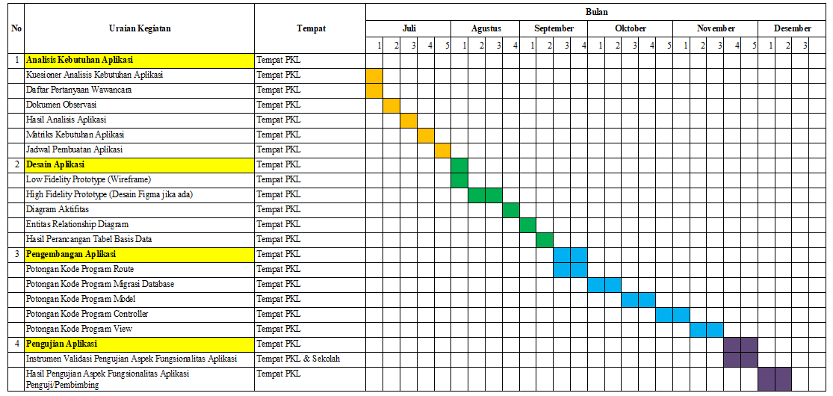

# BAB II DESAIN APLIKASI

1. **Low Fidelity Prototype (Wireframe)**
2. **Low Fidelity Prototype Login**

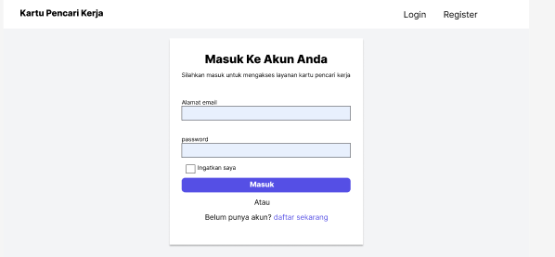

1. **Low Fidelity Prototype Dasboard**

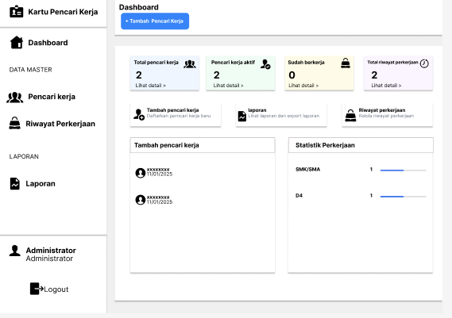

1. **Low Fidelity Prototype Pencari Kerja**

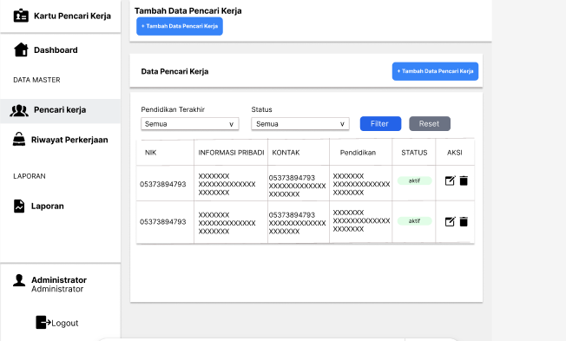 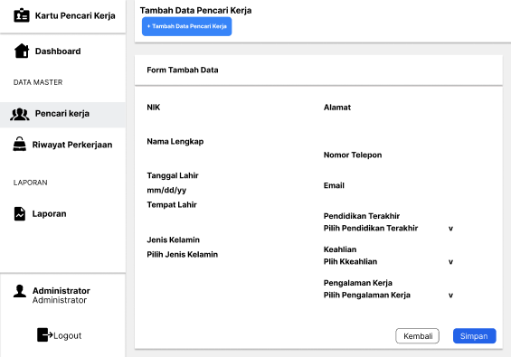

1. **Low Fidelity Prototype Riwayat Pencari Kerja**

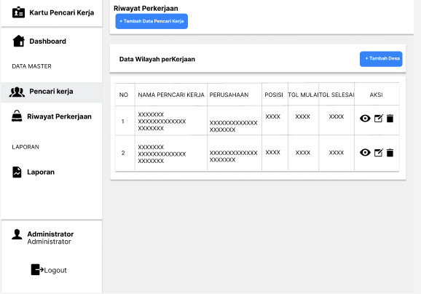 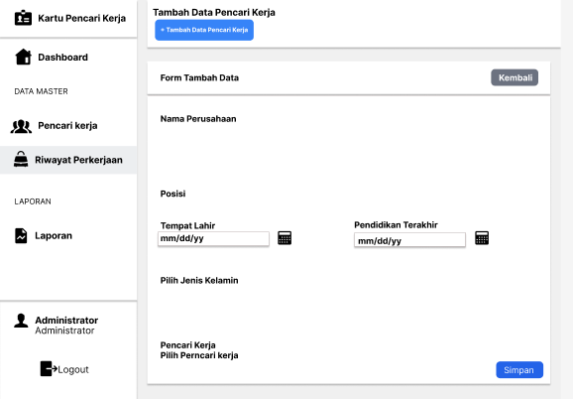

1. **Low Fidelity Prototype Laporan**

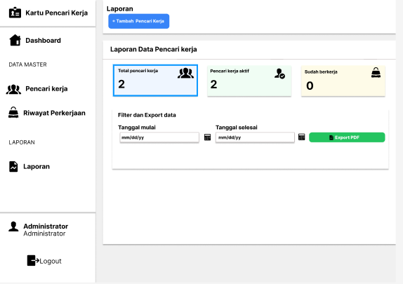

1. **High Fidelity Prototype (Desain Figma Jika ada)**
2. **High Fidelity Prototype Dasboard**



1. **High Fidelity Prototype Pencari Kerja**

|  |  |
| --- | --- |
|  |  |
| **Edit** |

1. **High Fidelity Prototype Riwayat Pencari Kerja**

|  |  |
| --- | --- |
| **Tampil** |  |
| **Edit** |

1. **High Fidelity Prototype Laporan**



1. **Diagram Aktivitas**

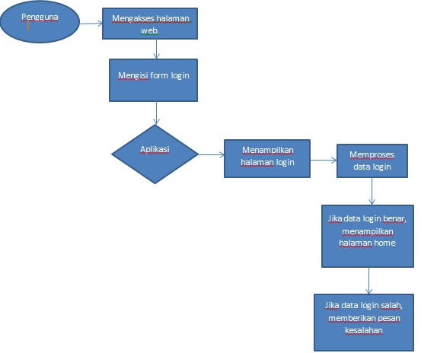

1. **Hasil Perancangan Tabel Basis data**

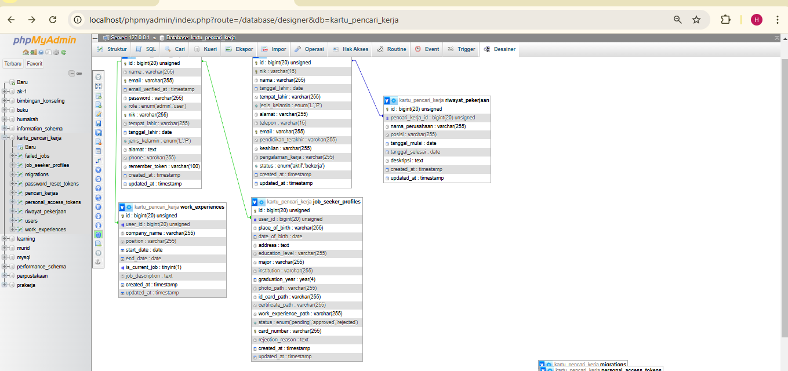

# BAB III PENGEMBANGAN APLIKASI

1. **Potongan Kode Program Model**

|  |  |  |  |  |
| --- | --- | --- | --- | --- |
| **Model user** | | **Model user** | **Model user** | |
| <?php  namespace App\Models;  // use Illuminate\Contracts\Auth\MustVerifyEmail;  use Illuminate\Database\Eloquent\Factories\HasFactory;  use Illuminate\Foundation\Auth\User as Authenticatable;  use Illuminate\Notifications\Notifiable;  use Laravel\Sanctum\HasApiTokens;  use App\Models\JobSeekerProfile;  use App\Models\WorkExperience;  class User extends Authenticatable  {      use HasApiTokens, HasFactory, Notifiable;      /**       * The attributes that are mass assignable.       *       * @var array<int, string>       */      protected $fillable = [  'name', | | 'email',          'password',          'role',          'nik',          'phone',      ];      /**       * The attributes that should be hidden for serialization.       *       * @var array<int, string>       */      protected $hidden = [          'password',          'remember_token',      ];      /**       * The attributes that should be cast.       *       * @var array<string, string>  */    protected $casts = [ | 'email_verified_at' => 'datetime',  'password' => 'hashed',  ];      public function isAdmin()      {          return $this->role === 'admin';      }      public function isUser()      {          return $this->role === 'user';      }      public function profile()      {          return $this->hasOne(JobSeekerProfile::class);      }      public function workExperiences()      {          return $this->hasMany(WorkExperience::class);      }} | |
| **Model pencari kerja** | **Model riwayat pekerjaan** | | |
| <?php  namespace App\Models;  use Illuminate\Database\Eloquent\Factories\HasFactory;  use Illuminate\Database\Eloquent\Model;  class PencariKerja extends Model  {      use HasFactory;      protected $fillable = [          'nik',          'nama',          'tanggal_lahir',          'tempat_lahir',          'jenis_kelamin',          'alamat',          'telepon',          'email',          'pendidikan_terakhir',          'keahlian',          'pengalaman_kerja',      ];      protected $casts = [          'tanggal_lahir' => 'date',      ];  } | <?php  namespace App\Models;  use Illuminate\Database\Eloquent\Factories\HasFactory;  use Illuminate\Database\Eloquent\Model;  class RiwayatPekerjaan extends Model  {      use HasFactory;      protected $table = 'riwayat_pekerjaan';      protected $fillable = [          'pencari_kerja_id',          'nama_perusahaan',          'posisi',          'tanggal_mulai',          'tanggal_selesai',          'deskripsi',      ];      protected $casts = [          'tanggal_mulai' => 'date',          'tanggal_selesai' => 'date',      ];      public function pencariKerja()      {          return $this->belongsTo(PencariKerja::class, 'pencari_kerja_id');      }  } | | |

1. **Potongan Kode Program Migrasi Database**

|  |  |  |  |
| --- | --- | --- | --- |
| **Migrasi user** | **Migrasi User** | **Migrasi pencari kerja** | **Migrasi pencari kerja** |
| <?php  use Illuminate\Database\Migrations\Migration;  use Illuminate\Database\Schema\Blueprint;  use Illuminate\Support\Facades\Schema;  return new class extends Migration  {      /**       * Run the migrations.       */      public function up(): void      {          Schema::create('users', function (Blueprint $table) {              $table->id();              $table->string('name');              $table->string('email')->unique();              $table->timestamp('email_verified_at')->nullable();              $table->string('password');              $table->enum('role', ['admin', 'user']);              $table->string('nik')->unique()->nullable();              $table->string('tempat_lahir')->nullable();              $table->date('tanggal_lahir')->nullable();              $table->enum('jenis_kelamin', ['L', 'P'])->nullable(); | $table->text('alamat')->nullable();              $table->string('phone')->nullable();              $table->rememberToken();              $table->timestamps();          });      }      /**       * Reverse the migrations.       */      public function down(): void      {          Schema::dropIfExists('users');      }  }; | <?php  use Illuminate\Database\Migrations\Migration;  use Illuminate\Database\Schema\Blueprint;  use Illuminate\Support\Facades\Schema;  return new class extends Migration  {      public function up()      {          Schema::create('pencari_kerjas', function (Blueprint $table) {              $table->id();              $table->string('nik', 16)->unique();              $table->string('nama');              $table->date('tanggal_lahir');              $table->string('tempat_lahir');              $table->enum('jenis_kelamin', ['L', 'P']);              $table->string('alamat');              $table->string('telepon', | 15);              $table->string('email')->unique();              $table->string('pendidikan_terakhir')->nullable();              $table->string('keahlian')->nullable();              $table->string('pengalaman_kerja')->nullable();              $table->enum('status', ['aktif', 'bekerja'])->default('aktif');              $table->timestamps();          });      }      public function down()      {          Schema::dropIfExists('pencari_kerjas');      }  }; |

|  |  |
| --- | --- |
| **Migrasi riwayat pencari kerja** | **Migrasi riwayat pencari kerja** |
| <?php  use Illuminate\Database\Migrations\Migration;  use Illuminate\Database\Schema\Blueprint;  use Illuminate\Support\Facades\Schema;  return new class extends Migration  {      /**       * Run the migrations.       */      public function up(): void      {          Schema::create('riwayat_pekerjaan', function (Blueprint $table) {              $table->id();              $table->foreignId('pencari_kerja_id')->constrained('pencari_kerjas')->onDelete('cascade'); | $table->string('nama_perusahaan');              $table->string('posisi');              $table->date('tanggal_mulai');              $table->date('tanggal_selesai')->nullable();              $table->text('deskripsi')->nullable();              $table->timestamps();          });      }      /**       * Reverse the migrations.       */      public function down(): void      {          Schema::dropIfExists('riwayat_pekerjaan');      }  }; |

1. **Potongan Kode Program View**
2. **View user**

|  |
| --- |
| **Index.blade.php (edit)** |
| <h2 class="text-2xl font-bold">Edit User</h2>                      <a href="{{ route('admin.users.index') }}" class="bg-gray-500 hover:bg-gray-700 text-white font-bold py-2 px-4 rounded">                          Back to List                      </a>                  </div>                  <form action="{{ route('admin.users.update', $user) }}" method="POST">                      @csrf                      @method('PUT')                      <div class="mb-4">                          <label for="name" class="block  text-gray-700 text-sm font-bold mb-2">Name</label>                          <input type="text" name="name" id="name" value="{{ old('name', $user->name) }}"                              class="shadow appearance-none border rounded w-full py-2 px-3 text-gray-700 leading-tight focus:outline-none focus:shadow-outline @error('name') border-red-500 @enderror">                          @error('name')                              <p class="text-red-500 text-xs italic">{{ $message }}</p>                          @enderror                      </div> |

1. **View Pencari Kerja**

|  |
| --- |
| **Index. Blade.php (edit)** |
| <div class="p-4 border-b border-gray-200 bg-gray-50">          <form action="{{ route('admin.pencari-kerja.index') }}" method="GET" class="space-y-4">              <div class="grid grid-cols-1 md:grid-cols-3 gap-4">                  <div>                      <label class="block text-sm font-medium text-gray-700">Pendidikan Terakhir</label>                      <select name="pendidikan_terakhir" class="mt-1 block w-full rounded-md border-gray-300 shadow-sm focus:border-blue-500 focus:ring-blue-500">                          <option value="">Semua</option>                          <option value="SD" {{ request('pendidikan_terakhir') == 'SD' ? 'selected' : '' }}>SD</option>                          <option value="SMP" {{ request('pendidikan_terakhir') == 'SMP' ? 'selected' : '' }}>SMP</option>                          <option value="SMA/SMK" {{ request('pendidikan_terakhir') == 'SMA/SMK' ? 'selected' : '' }}>SMA/SMK</option>                          <option value="D3" {{ request('pendidikan_terakhir') == 'D3' ? 'selected' : '' }}>D3</option>                          <option value="S1" {{ request('pendidikan_terakhir') == 'S1' ? 'selected' : '' }}>S1</option>                          <option value="S2" {{ request('pendidikan_terakhir') == 'S2' ? 'selected' : '' }}>S2</option>                      </select>                  </div>                  <div>                      <label class="block text-sm font-medium text-gray-700">Status</label>                      <select name="status" class="mt-1 block w-full rounded-md border-gray-300 shadow-sm focus:border-blue-500 focus:ring-blue-500">                          <option value="">Semua</option>                          <option value="aktif" {{ request('status') == 'aktif' ? 'selected' : '' }}>Aktif</option>                          <option value="bekerja" {{ request('status') == 'bekerja' ? 'selected' : '' }}>Sudah Bekerja</option>                      </select>                  </div> |

1. **View riwayat pencari kerja**

|  |  |
| --- | --- |
| **Index.blade.php (edit)** |  |
| @forelse($riwayatPekerjaan as $riwayat)                          <tr>                              <td class="px-6 py-4 whitespace-nowrap text-sm text-gray-900">{{ $loop->iteration }}</td>                              <td class="px-6 py-4 whitespace-nowrap text-sm text-gray-900">{{ $riwayat->pencariKerja->nama }}</td>                              <td class="px-6 py-4 whitespace-nowrap text-sm text-gray-900">{{ $riwayat->nama_perusahaan }}</td>                              <td class="px-6 py-4 whitespace-nowrap text-sm text-gray-900">{{ $riwayat->posisi }}</td>                              <td class="px-6 py-4 whitespace-nowrap text-sm text-gray-900">{{ $riwayat->tanggal_mulai->format('d/m/Y') }}</td>                              <td class="px-6 py-4 whitespace-nowrap text-sm text-gray-900">                                  {{ $riwayat->tanggal_selesai ? $riwayat->tanggal_selesai->format('d/m/Y') : '-' }}                              </td>                              <td class="px-6 py-4 whitespace-nowrap text-sm font-medium space-x-2">                                  <a href="{{ route('admin.riwayat-pekerjaan.show', $riwayat->id) }}" class="text-blue-600 hover:text-blue-900">                                      <i class="fas fa-eye"></i>                                  </a>                                  <a href="{{ route('admin.riwayat-pekerjaan.edit', $riwayat->id) }}" class="text-yellow-600 hover:text-yellow-900">                                      <i class="fas fa-edit"></i> | @enderror                      </div>                      <div>                          <label for="nama" class="block text-sm font-medium text-gray-700">Nama Lengkap</label>                          <input type="text" class="mt-1 block w-full rounded-md border-gray-300 shadow-sm focus:border-blue-500 focus:ring-blue-500 sm:text-sm @error('nama') border-red-500 @enderror"                              id="nama" name="nama" value="{{ old('nama') }}" required>                          @error('nama')                              <p class="mt-1 text-sm text-red-500">{{ $message }}</p>                          @enderror                      </div>                      <div>                          <label for="tanggal_lahir" class="block text-sm font-medium text-gray-700">Tanggal Lahir</label>                          <input type="date" class="mt-1 block w-full rounded-md border-gray-300 shadow-sm focus:border-blue-500 focus:ring-blue-500 sm:text-sm @error('tanggal_lahir') border-red-500 @enderror"                              id="tanggal_lahir" name="tanggal_lahir" value="{{ old('tanggal_lahir') }}" required>                          @error('tanggal_lahir')                              <p class="mt-1 text-sm text-red-500">{{ $message }}</p>                          @enderror                      </div> |

# BAB IV PENGUJIAN APLIKASI

1. **Instrumen Validasi Pengujian Aspek Fungsionalitas Aplikasi  
   B. Hasil Pengujian Aspek FungsionalitasAplikasi Pembimbing**

Berdasarkan pengujian aplikasi yang dilakukan oleh pembimbing maka

didapatkan presentase sebagai berikut:

jumlaℎ skor yang didapat

presentase(%) =  x 100

jumlaℎ skor maksimal

=  x 100

= 62,5%



# BAB V PEMELIHARAAN APLIKASI

1. **Saran Pengembangan aplikasi dari Penguji**
2. **Kesimpulan**

**Lampiran**

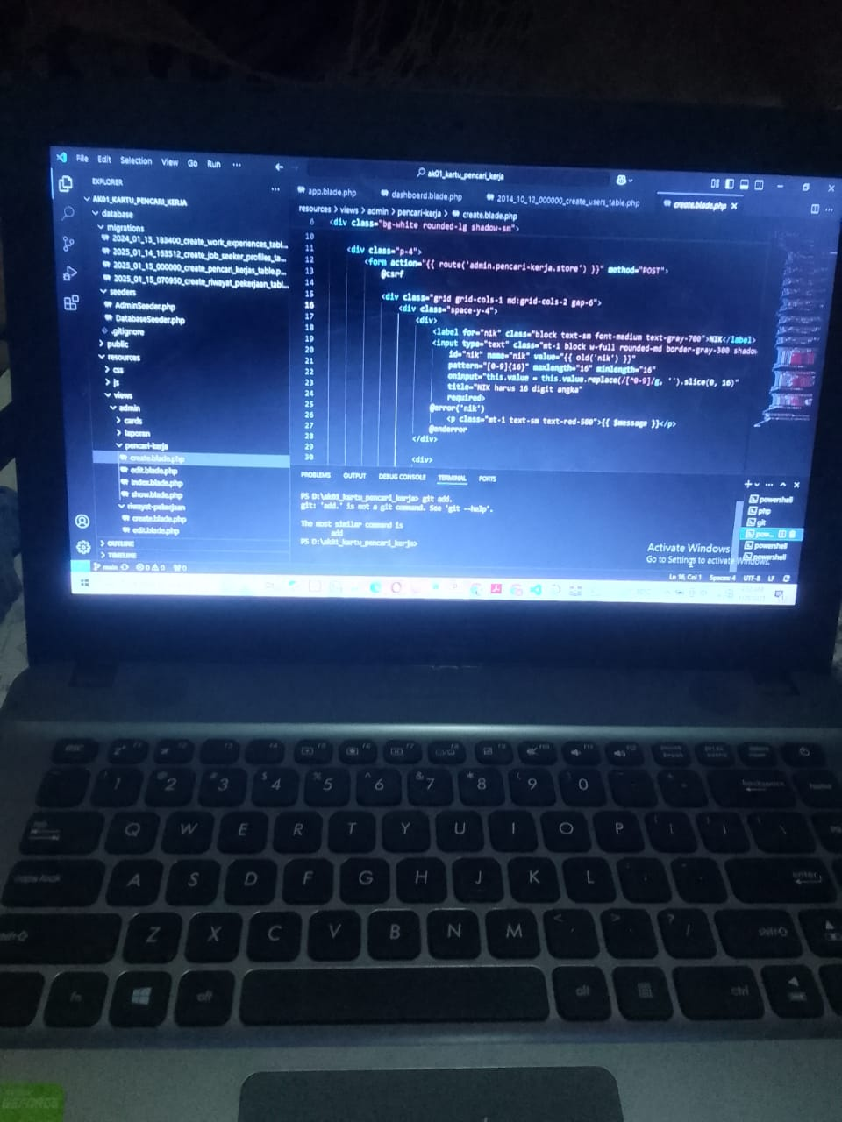

**Formulir bimbingan**